考生操作手册

线上考试考生操作手册

目录

第一部分：考前准备 1
（一）正式考试安排 2
（二）设备要求 3
第二部分：考试系统使用教程 4
（一）登录平台 4

第一部分：考前准备

（一）正式考试安排
➢
序号 | 考试计划 | 考试时间
1 | 正式考试 | XX月XX日 | XXXXXX

第二部分：考试系统使 用教程

（一）登录平台
关闭电脑内所有易弹窗、弹框等所有与考试无关的软件
考试网址：
账号：注册时填写的账号
密码：注册时填写的密码



- 进入考试后
点击开始答题即可进入组卷过程，进入考试界面
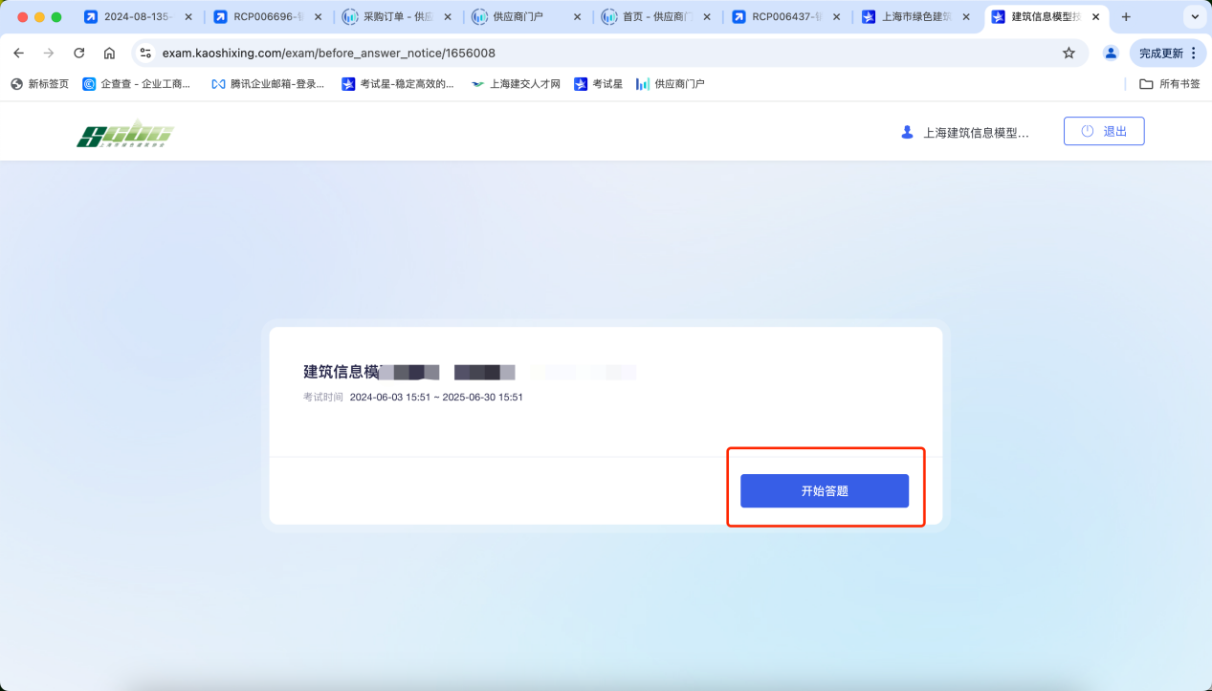
- 进入后呈现画面
本场考试开启全程放切屏，请考生在考试过程中务必不要切屏
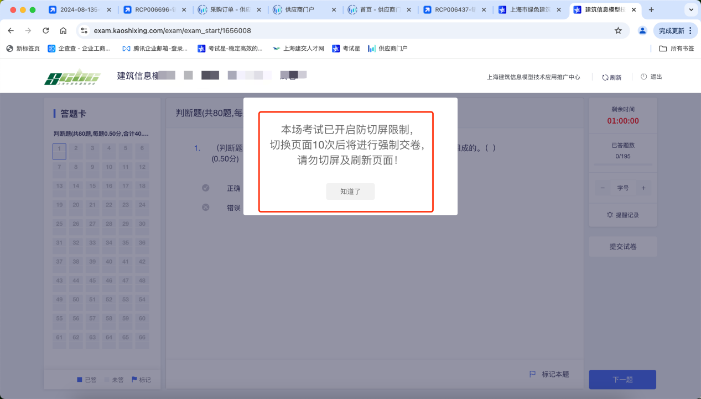

- 进入考试界面后的操作
左侧为答题卡区域，中间为试题显示区域，右侧为考试倒计时及字数的放大和缩小，每一道试题作答完成后，需要点击右下角的下一题会出现第二道考题。
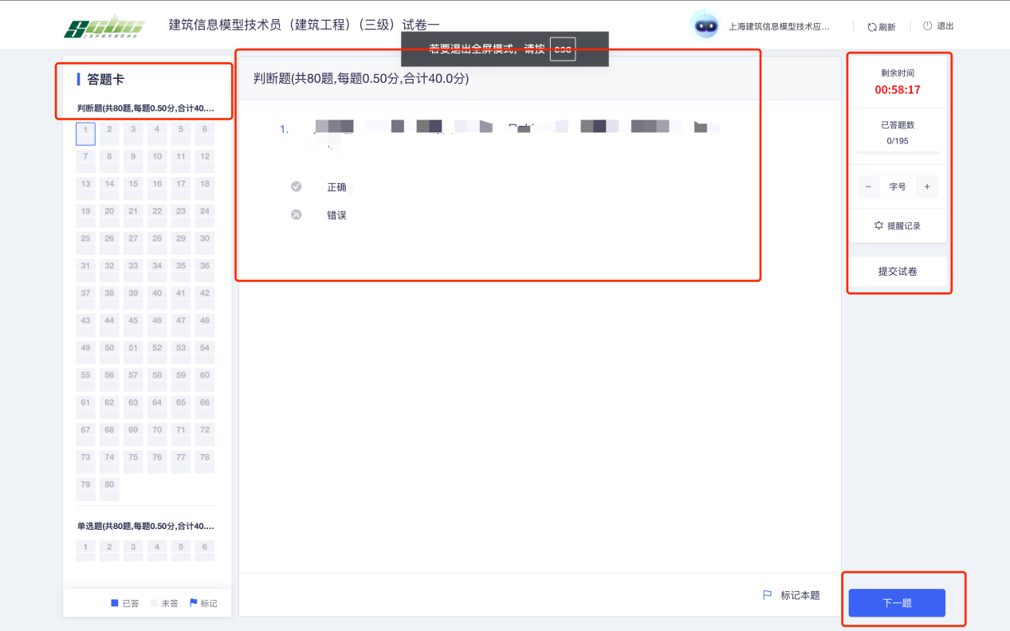

（五）提交试卷后
出现此画面即可显示考试已完成
